
ข่าวสงขลา
สำนักงานประชาสัมพันธ์จังหวัดสงขลา Tel. /Fax: 0-7431-2851, 0-7432-1105

***********************************************************************
จังหวัดสงขลา จัดงานนัดพบแรงงานและมหกรรมอาชีพ ช่วยเหลือผู้ว่างงาน หรือถูกเลิกจ้าง ระหว่างวันที่ 4-5 กุมภาพันธ์ 2554 ณ มหาวิทยาลัยสงขลานครินทร์ วิทยาเขตหาดใหญ่

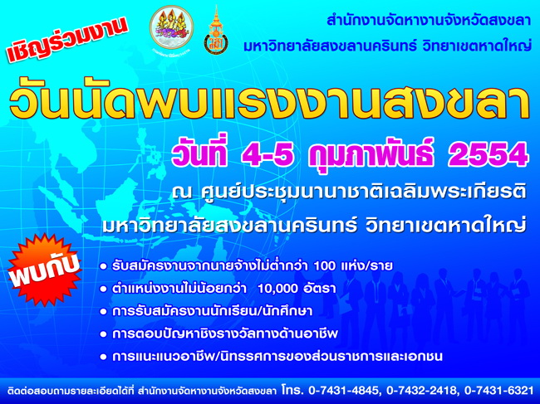

จังหวัดสงขลา ร่วมกับ กรมการจัดหางานและมหาวิทยาลัยสงขลานครินทร์ จัดงานนัดพบแรงงานและมหกรรมอาชีพขึ้น โดยมีวัตถุประสงค์เพื่อช่วยเหลือผู้ว่างงาน หรือถูกเลิกจ้าง รวมถึง นักเรียน นักศึกษา ให้ได้มีการพบปะกับกลุ่มนายจ้างหรือสถานประกอบการต่างๆ ในงานมีกิจกรรมสาธิตอาชีพอิสระ ให้คำปรึกษาด้านการลงทุน นิทรรศการด้านอาชีพ การศึกษา และให้บริการทดสอบความถนัดทางอาชีพ ระหว่างวันที่ 4-5 กุมภาพันธ์ 2554 ณ ศูนย์ประชุมนานาชาติฉลองสิริราชสมบัติครบ 60 ปี มหาวิทยาลัยสงขลานครินทร์ วิทยาเขตหาดใหญ่
สอบถามรายละเอียดเพิ่มเติมได้ที่ สำนักงานจัดหางานจังหวัดสงขลา โทรศัพท์ 0-7431-4845 , สำนักงานจัดหางานจังหวัดสงขลา สาขาหาดใหญ่ โทรศัพท์ 0-7423-4089
จันจิรา บัวน้อย // ข่าว
3 ก.พ. 54
สำนักงานประชาสัมพันธ์จังหวัดสงขลา

